
INTÉZMÉNYI TUDOMÁNYOS DIÁKKÖRI KONFERENCIA
2026. november 18.

TUTORCONNECT – KORREPETÁLÓ-KÖZVETÍTŐ WEBALKALMAZÁS

TutorConnect – A web application connecting students and tutors

Készítette:
Porkoláb Mátyás Attila | Stickel Zsombor | Marián Máté
Szoftverfejlesztő és -tesztelő technikus
Kaposvár

Témavezető: [Témavezető neve], oktató, KIAKK, Kaposvár

Lehetséges OTDK szekció: Informatika

Kaposvár
2026.

Tartalomjegyzék
1. Bevezetés 3
2. Célkitűzés 4
2.1 Funkcionális követelmények 4
2.2 Nem funkcionális követelmények 4
3. Szakirodalmi áttekintés 6
3.1 Futtatókörnyezet és szerveroldali keretrendszer 6
3.2 Adatbázis-kezelés 6
3.3 Szabványok és biztonsági ajánlások 7
3.4 Kliensoldali technológiák 7
3.5 Fejlesztői és projektmenedzsment eszközök 7
3.6 Mesterséges intelligencia alapú eszközök 7
3.7 Adatok forrása 8
4. Eredmények 9
4.1 A rendszer fő funkciói 9
4.2 Felhasználói szerepkörök 9
4.3 Rendszerterv és architektúra 10
4.4 Adatbázis 12
4.5 Felhasználói felület 14
4.6 Szerveroldali megvalósítás (backend) 15
4.7 Kliensoldali megvalósítás (frontend) 17
4.8 Telepítés és üzemeltetés 18
4.9 Tesztelés 18
4.10 Forráskód és projektstruktúra 20
4.11 Csapatmunka 21
5. Következtetések, javaslatok, összegzés 22
5.1 Tapasztalatok 22
5.2 Továbbfejlesztési javaslatok 22
5.3 Összegzés 23
6. Irodalomjegyzék 24

1. Bevezetés
Sok diák szembesül azzal, hogy egy-egy tantárgyból lemarad, és külső segítségre, korrepetálásra volna szüksége. Ilyenkor rendszerint ismerősöktől kér ajánlást, vagy hirdetési oldalakon és közösségi csoportokban keres, ahol a korrepetálók ajánlatai szétszórtan, nehezen összehasonlítható formában jelennek meg. A korrepetálók oldaláról nézve ugyanez a probléma fordítva jelentkezik: a hirdetéseiket alig veszik észre, és nincs olyan felület, ahol a tantárgyaikat, óradíjukat és a korábbi diákok visszajelzéseit egy helyen bemutathatnák.
A jelenlegi helyzet főbb hiányosságai a következők:
- a diákok nem tudják, hol keressenek megbízható korrepetálót;
- nincs olyan közös felület, ahol a tantárgyak és az óradíjak összehasonlíthatók;
- nem látszik, hogy a korábbi diákok mit gondoltak egy-egy oktatóról;
- az időpont-egyeztetés hosszadalmas, sokszor több üzenetváltást igényel.
Pályamunkánkban erre a problémára készítettünk megoldást. A TutorConnect egy webalkalmazás, amelyben a diákok és a korrepetálók egyetlen felületen találnak egymásra: a diák kiválasztja a tantárgyat, összehasonlítja az oktatók óradíját és értékelését, majd üzenetet ír vagy időpontot foglal. Az óra után értékelést adhat, amely a későbbi diákok döntését segíti.
A rendszer célcsoportja két fő felhasználói kört foglal magában. A diákok között általános iskolások, középiskolások és egyetemi hallgatók egyaránt megtalálhatók, akik egy vagy több tantárgyból keresnek segítséget. Az oktatók (korrepetálók) lehetnek segítőkész diákok, tanárok, egyetemi hallgatók vagy oktatók, akik órákat adnának. Rajtuk kívül a rendszer ismeri a vendég (be nem jelentkezett látogató) és az adminisztrátor szerepkört is.
A projektet egy háromfős csapat (Porkoláb Mátyás Attila, Stickel Zsombor és Marián Máté) készítette 2026 szeptembere és októbere között. A dolgozat a következő fejezetekben bemutatja a célkitűzéseket, a felhasznált forrásokat és technológiákat, az elkészült rendszert, végül összegzi a tapasztalatokat és a továbbfejlesztési lehetőségeket.

2. Célkitűzés
Célunk egy olyan webes platform létrehozása volt, amely lerövidíti a diák és a korrepetáló közötti kapcsolatfelvétel útját: a keresést, az egyeztetést, a foglalást és az értékelést egyetlen rendszerbe szervezi. Konkrétan a következőket kívántuk elérni:
- a diák gyorsan találjon oktatót abból a tantárgyból, amelyből gyengébb;
- a korrepetáló egy helyen jelenhessen meg, és a diákok észrevegyék;
- a kapcsolatfelvétel, az egyeztetés és a foglalás egy oldalon megoldható legyen;
- az értékelések alapján a diák magabiztosan választhasson oktatót.

2.1 Funkcionális követelmények
A célokból az alábbi funkcionális követelményeket vezettük le:
1. táblázat: Funkcionális követelmények
Követelmény | Tartalma
Regisztráció, bejelentkezés | Minden mező kötelező, a két jelszónak egyeznie kell; a szerepkör (diák vagy korrepetáló) a regisztrációkor választható. Belépés után a munkamenet 7 napig érvényes.
Tantárgyak szűrése | 42 tantárgy 7 kategóriában (pl. reál, humán, nyelvek), kategóriánként szűrhetően.
Oktatók keresése | Az oktatók listája tantárgy és óradíj szerint kereshető és szűrhető.
Ár alapú szűrés | Az óradíj tantárgyanként van megadva, és szűrési feltételként használható.
Chat | Valós idejű beszélgetés diák és oktató között, kép- és dokumentumküldéssel; az üzenet szerkeszthető és visszavonható.
Foglalás | Szabad időpont kiválasztása, a kérés elfogadása vagy elutasítása, lemondás.
Értékelés | Az óra után 1–5 csillagos értékelés és rövid szöveges vélemény.
GYIK | Gyakran ismételt kérdések külön oldalon.

2.2 Nem funkcionális követelmények
- Biztonságos jelszókezelés: a jelszót soha nem tároljuk nyílt szövegként, csak az Argon2id algoritmussal képzett hash-értéke kerül az adatbázisba.
- Süti alapú munkamenet: a böngésző csak egy munkamenet-azonosítót kap, az adatok a szerveren maradnak.
- Jogosultságkezelés és adatvédelem: a szerver forráskódja nem érhető el a böngészőből, a feltöltött fájlokat csak a beszélgetés két résztvevője nyithatja meg.
- Reszponzivitás és felhasználói élmény: az oldal telefonon és asztali monitoron is használható; világos és sötét téma, animációk, statisztikák a főoldalon.

3. Szakirodalmi áttekintés
A fejlesztés során elsősorban a felhasznált szoftverek és programcsomagok hivatalos dokumentációjára, a webes kommunikációt és a jelszókezelést leíró szabványokra, valamint biztonsági ajánlásokra támaszkodtunk. Emellett mesterséges intelligencián alapuló asszisztenst is használtunk. Az alábbiakban forráscsoportonként bemutatjuk, melyik forrást mire használtuk.

3.1 Futtatókörnyezet és szerveroldali keretrendszer
A szerveroldali JavaScript futtatási környezet kialakításához a Node.js-t használtuk (OpenJS Foundation, 2026a). Választásunk fő oka az volt, hogy így a kliens és a szerver ugyanazon a nyelven, JavaScriptben készülhetett. A csomagok telepítését és a szkriptek (npm run dev, npm test) futtatását az npm csomagkezelő végzi. A Node.js beépített tesztfuttatóját (node:test) az automatizált tesztek megírásához használtuk, ennek működését a hivatalos dokumentációból sajátítottuk el.
A webszervert és a REST API-t az Express 5 keretrendszerre építettük (OpenJS Foundation, 2026b). Az Express dokumentációja alapján alakítottuk ki az útvonalkezelést, a statikus fájlok kiszolgálását és a köztes rétegeket (middleware). A REST architektúra elveit – az erőforrás-alapú címzést és az állapotmentes kéréseket – Fielding (2000) doktori értekezése fogalmazta meg; API-nk végpontjait ennek szellemében terveztük.
A fontosabb npm-csomagok és azok szerepe a projektben:
2. táblázat: A felhasznált npm-csomagok
Csomag (verzió) | Felhasználás | Hivatkozás
express (5.2.1) | Webszerver és REST API | OpenJS Foundation (2026b)
express-session (1.19.0) | Süti alapú munkamenet-kezelés | Express.js (2026a)
mysql2 (3.24.5) | Kapcsolat a MySQL/MariaDB adatbázissal | Sidorov (2026)
argon2 (0.45.1) | Jelszó hash-elés Argon2id-vel | Althoff (2026)
multer (2.4.0) | Fájlfeltöltés a chatben (max. 10 MB) | Express.js (2026b)
ws (8.22.0) | WebSocket alapú valós idejű kommunikáció | Pinca (2026)

3.2 Adatbázis-kezelés
Az adatbázis-szervert a XAMPP csomag biztosította (Apache Friends, 2026), amely MariaDB adatbázis-kezelőt tartalmaz. Az SQL-utasítások, az idegen kulcsok, a kaszkádolt törlés (ON DELETE CASCADE) és az utf8mb4 karakterkészlet beállításánál a MariaDB hivatalos dokumentációját használtuk (MariaDB Foundation, 2026). Az adatbázis grafikus kezelését, az importálást és az exportálást (dump) a phpMyAdmin felületén végeztük (phpMyAdmin Project, 2026).

3.3 Szabványok és biztonsági ajánlások
A valós idejű chat a WebSocket protokollra épül, amelyet az RFC 6455 szabvány ír le (Fette & Melnikov, 2011). Ebből értettük meg, hogyan jön létre a tartós, kétirányú kapcsolat a böngésző és a szerver között, és miért alkalmasabb ez az azonnali értesítésekre, mint az ismételt HTTP-lekérdezés.
A jelszavak tárolására az Argon2id algoritmust választottuk. Az algoritmust az RFC 9106 szabványosította (Biryukov et al., 2021), és az OWASP jelszótárolási ajánlása is elsődlegesen ezt javasolja (OWASP Foundation, 2026). Ugyanez az ajánlás erősítette meg bennünket abban, hogy a jelszót soha ne tároljuk visszafejthető formában. A feltöltött fájlok kezelésénél (véletlen fájlnév, kiterjesztés-ellenőrzés, hozzáférés-szabályozás) szintén az OWASP útmutatásait vettük figyelembe.

3.4 Kliensoldali technológiák
A felhasználói felület keretrendszer nélkül, tiszta HTML, CSS és JavaScript nyelven készült. A nyelvi elemek, a fetch API, a WebSocket kliensoldali használata, valamint a reszponzív megjelenéshez szükséges @media szabályok tekintetében az MDN Web Docs referenciáját használtuk (Mozilla, 2026).

3.5 Fejlesztői és projektmenedzsment eszközök
A forráskódot a Visual Studio Code szerkesztőben írtuk (Microsoft, 2026a). A projekthez tartozó asztali alkalmazás vázát C# nyelven, Windows Forms technológiával a Visual Studio fejlesztőkörnyezetben és a .NET 10 platformon kezdtük el (Microsoft, 2026b, 2026c). A verziókezelést Gittel végeztük (Git Project, 2026), a közös tárolót a GitHub szolgáltatta (GitHub, 2026). Ez tette lehetővé, hogy a három csapattag párhuzamosan dolgozzon, és a változásokat a fő ágban egyesítse.

3.6 Mesterséges intelligencia alapú eszközök
A fejlesztés során az Anthropic (2026) Claude nevű nagy nyelvi modelljét használtuk tanácsadásra, kódellenőrzésre és egyes kódrészletek megírására. A modell által javasolt megoldásokat minden esetben átnéztük, teszteltük, és szükség esetén módosítottuk. A projektdokumentáció végleges szövegezése szintén mesterséges intelligencia segítségével készült el, a csapat által írt kezdeti szöveg alapján (Anthropic, 2026).

3.7 Adatok forrása
Az alkalmazás nem használ külső adatforrást. A 42 tantárgyat és a 7 tantárgykategóriát a csapat saját maga állította össze a hazai köznevelési és felsőoktatási tantárgyak alapján. A tesztelésre használt minta-felhasználók, oktatók, foglalások és üzenetek szintén saját készítésű, fiktív adatok, amelyeket az sql/zsamo.sql adatbázis-dump tartalmaz.

4. Eredmények
Ebben a fejezetben bemutatjuk az elkészült rendszert: az architektúrát, az adatbázist, a felhasználói felületet, a szerver- és kliensoldali megvalósítást, a telepítés menetét, a tesztelés eredményeit, valamint a csapatmunka szervezését.

4.1 A rendszer fő funkciói
A felhasználó útja öt lépésből áll: regisztráció (fiók létrehozása és szerepkör választása), keresés (tantárgy és óradíj szerinti szűrés), chat (egyeztetés az oktatóval), foglalás (időpont kérése és elfogadása), végül értékelés (csillagok és vélemény az óra után).
3. táblázat: A rendszer fő funkciói
Funkció | Leírás
Regisztráció | Fiók létrehozása; itt kell kiválasztani, hogy a felhasználó diák vagy korrepetáló lesz.
Bejelentkezés | Belépés e-mail-címmel és jelszóval; a munkamenet 7 napig megmarad.
Tantárgyszűrés | 42 tantárgy 7 kategóriában (pl. reál, humán, nyelvek).
Oktatókeresés | Az oktatók listája tantárgy és óradíj szerint szűrhető.
Chat | Valós idejű beszélgetés; képek és dokumentumok is küldhetők.
Foglalás | A diák időpontot kér, az oktató elfogadja vagy elutasítja; lemondani is lehet.
Értékelés | A lezajlott óra után 1–5 csillag és rövid vélemény adható.
Profil | Bemutatkozás, tantárgyak és óradíj szerkesztése, sötét mód.

4.2 Felhasználói szerepkörök
A rendszer négy szerepkört különböztet meg. A szerepkört az adatbázis users táblájának role oszlopa tárolja.
- Vendég (nincs bejelentkezve): tantárgyakat és oktatókat böngészhet, olvashatja a GYIK-et és az értékeléseket, de foglalni és csevegni nem tud.
- Diák: csevegni tud az oktatókkal, időpontot foglalhat, látja a közelgő foglalásait és lemondhatja őket; az óra után értékelheti az oktatót, és szerkesztheti a profilját (iskolatípus, osztály, tantárgyak, amelyekből segítséget kér).
- Korrepetáló: csevegni tud a diákokkal, megnézheti a beszélgetőpartner diák profilját, megadja szabad időpontjait, elfogadja vagy elutasítja a foglalási kérelmeket, szerkeszti a bemutatkozását, tantárgyait és óradíját.
- Admin: minden oldalt lát. Admin fiókot regisztrációval nem lehet létrehozni, csak közvetlenül az adatbázisban.
4. táblázat: Jogosultsági mátrix
Funkció | Vendég | Diák | Korrep. | Admin
Tantárgyak és oktatók böngészése | ✓ | ✓ | ✓ | ✓
GYIK és értékelések olvasása | ✓ | ✓ | ✓ | ✓
Csevegés | – | ✓ | ✓ | ✓
Időpontfoglalás | – | ✓ | – | ✓
Foglalás elfogadása / elutasítása | – | – | ✓ | ✓
Szabad időpontok megadása | – | – | ✓ | ✓
Oktató értékelése | – | ✓ | – | ✓
Profil szerkesztése | – | ✓ | ✓ | ✓

4.3 Rendszerterv és architektúra
A TutorConnect klasszikus háromrétegű architektúrára épül. A böngésző kéri az adatot, a szerver feldolgozza, az adatbázis tárolja. A böngésző soha nem éri el közvetlenül az adatbázist, minden kérés a szerveren (main.js) halad át. A szerver a http://localhost:3000 címen érhető el.
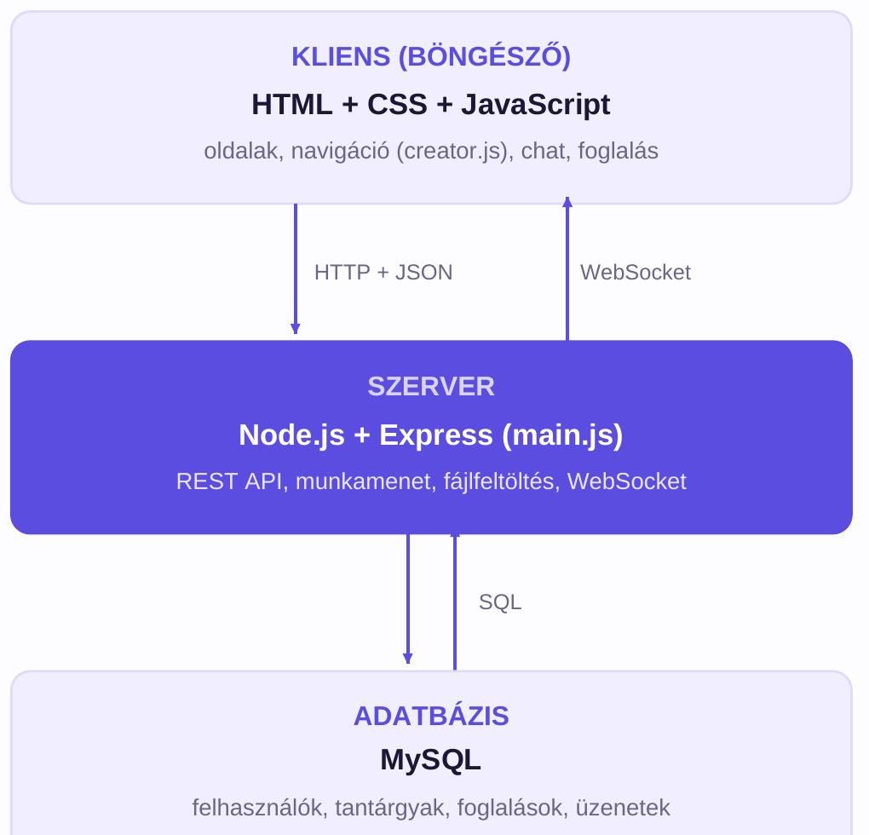
1. ábra: A rendszer háromrétegű architektúrája
5. táblázat: Az architektúra rétegei
Réteg | Technológia | Helye a projektben
Kliens | HTML, CSS, JavaScript | vsc/html, vsc/css, vsc/js (a böngészőben futó fájlok)
Szerver | Node.js + Express | vsc/js/main.js és vsc/js/auth.js
Adatbázis | MySQL / MariaDB | sql/zsamo.sql (szerkezet és mintaadatok)

A rendszer komponensei
6. táblázat: A rendszer fő komponensei
Fájl | Feladat
main.js | A szerver: kiszolgálja az oldalakat, kezeli a bejelentkezést, a chatet és a foglalásokat, és egyedül ez éri el az adatbázist (kb. 3850 sor).
auth.js | Jelszó hash-elése és ellenőrzése Argon2id-vel.
creator.js | Minden oldalon felépíti a navigációs sávot, a profilmenüt és a témaváltót.
home.js | A főoldal: statisztikák és diavetítés.
index.js | A tantárgyak oldal logikája.
oktatok.js | Az oktatók listája, szűrése és az értékelések megjelenítése.
dropdown.js, selectmenu.js | Egyedi legördülő menük a tantárgyak és az oktatók oldalán.
booking.js | Az időpontfoglalás ablaka és folyamata.
foglalas.js | A foglalás oldal: szabad időpontok, saját foglalások.
foglalasutan.js | A foglalások utáni oldal: állapot, lemondás, értékelés.
chat.js | A chat oldal: WebSocket-kapcsolat, csatolmányok, képnézegető.

A main.js és az auth.js a szerveren fut, a többi fájlt a szerver kiszolgálja, és azok a böngészőben futnak.

Kommunikáció a komponensek között
- REST API: a böngésző fetch kéréseket küld a szervernek, amely JSON formátumban válaszol.
- WebSocket: új üzenet vagy foglalásváltozás esetén a szerver azonnal értesíti a másik felet.
- Süti (munkamenet): minden kérés magával viszi a connect.sid sütit, így a szerver tudja, ki küldte a kérést.
- Adatbázis: csak a main.js éri el a MySQL-t, a böngésző soha.
Példaként egy üzenet elküldése így zajlik: (1) a chat.js POST kérést küld a szervernek; (2) a main.js ellenőrzi, hogy a felhasználó be van-e jelentkezve és tagja-e a beszélgetésnek, majd az üzenetet az adatbázisba írja; (3) a szerver WebSocketen azonnal továbbítja az új üzenetet a másik félnek.

REST API
A kliens és a szerver közötti kommunikáció REST elveket követ (Fielding, 2000): a böngésző HTTP-kéréseket küld, az adatok JSON formában közlekednek. Hiba esetén a válasz egységes formájú, például: { "error": "Nem vagy bejelentkezve." }.
7. táblázat: A használt HTTP-metódusok
Metódus | Szerepe | Példa
GET | Adat lekérése | GET /api/tutors
POST | Új adat létrehozása | POST /api/bookings
PUT | Meglévő adat módosítása | PUT /api/account
PATCH | Részleges módosítás | PATCH /api/messages/:id
DELETE | Törlés | DELETE /api/availability/:id

Alkalmazott technológiák és indoklásuk
8. táblázat: Technológiaválasztás
Terület | Technológia | Indoklás
Backend | Node.js + Express 5 | Egy nyelven készül a szerver és a kliens.
Adatbázis | MySQL / MariaDB (XAMPP) | Relációs táblák és kapcsolatok, phpMyAdminban könnyen kezelhető.
Frontend | HTML, CSS, JavaScript | Nincs keretrendszer, minden oldal külön fájl.
Valós idő | ws (WebSocket) | A chat és a foglalások változásai azonnal megjelennek.
Munkamenet | express-session | Süti alapú belépés, 7 napig.
Fájlfeltöltés | multer | Képek és dokumentumok a chatben, legfeljebb 10 MB.
Jelszó | Argon2id | Biztonságos, szabványos hash-elés (Biryukov et al., 2021).
Verziókezelés | Git + GitHub | Közös munka, a változások követése.

A projekt része egy C# Windows Forms asztali alkalmazás váza is (Desktop mappa), amely egyelőre csak a navigációs sávot (Profil, Beállítások) tartalmazza.

4.4 Adatbázis
Az adatokat egy zsamo nevű MySQL/MariaDB adatbázisban tároljuk, utf8mb4 karakterkészlettel és magyar rendezéssel (utf8mb4_hungarian_ci). Az adatbázis 9 táblából áll, amelyek között 13 kapcsolat van. Fontosabb tervezési döntéseink:
- egy beszélgetés mindig egy diák és egy oktató között jön létre, ugyanaz a páros csak egyszer szerepelhet;
- egy foglaláshoz legfeljebb egy értékelés tartozhat;
- az oktatók óradíját tantárgyanként tároljuk;
- a törölt fiókot nem töröljük fizikailag, hanem anonimizáljuk (név, e-mail és jelszó törlődik, a deleted_at mező kitöltődik), így a régi foglalások és üzenetek nem sérülnek;
- a foglalás állapotai: PENDING (várakozik), CONFIRMED (elfogadva), REJECTED (elutasítva), COMPLETED (megtörtént), CANCELLED (lemondva).
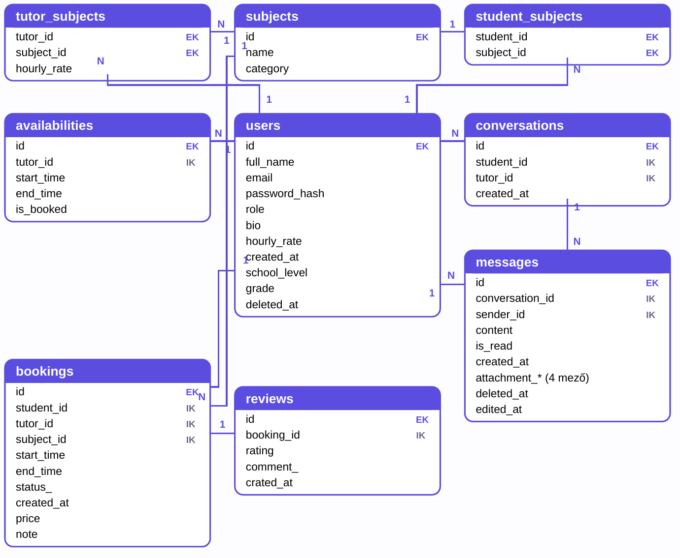
2. ábra: Az adatbázis ER-diagramja (EK: elsődleges kulcs, IK: idegen kulcs)
9. táblázat: Az adatbázis táblái
Tábla | Tartalma
users | A felhasználók adatai: azonosító, név, e-mail-cím, jelszó hash, szerepkör (diák, korrepetáló, admin), bemutatkozás, iskolatípus, osztály, törlés időpontja.
subjects | A tantárgyak és kategóriáik.
tutor_subjects | Összekötő tábla: melyik oktató melyik tantárgyat tanítja, és milyen óradíjjal.
student_subjects | Összekötő tábla: a diák mely tantárgyakból kér segítséget.
availabilities | Az oktatók szabad időpontjai (kezdés, befejezés, foglalt-e már).
bookings | A foglalások: diák, oktató, tantárgy, időpont, ár, megjegyzés és állapot.
reviews | Az értékelések: melyik foglaláshoz tartoznak, csillagszám, szöveges vélemény.
conversations | Kik között jött létre beszélgetés.
messages | Az üzenetek: küldő, beszélgetés, tartalom, olvasottság, csatolmány adatai, szerkesztés és törlés ideje.

10. táblázat: A táblák közötti kapcsolatok
Kapcsolat | Típus | Mi köti össze
users – availabilities | 1:N | Az oktató szabad időpontjai (tutor_id).
users – bookings | 1:N | A diák és az oktató is (student_id, tutor_id).
subjects – bookings | 1:N | Melyik tantárgyból szól a foglalás.
bookings – reviews | 1:1 | Egy foglaláshoz egy értékelés.
users – conversations | 1:N | A diák és az oktató beszélgetése.
conversations – messages | 1:N | Egy beszélgetés üzenetei.
users – messages | 1:N | Az üzenet küldője (sender_id).
users – subjects | N:M | Összekötő táblák: tutor_subjects és student_subjects.

A conversations, messages és tutor_subjects táblák kapcsolatai kaszkádolt törlést alkalmaznak (ON DELETE CASCADE), a többi kapcsolat csak hivatkozási kényszer. Példa egy idegen kulcsra:
ALTER TABLE `bookings`
ADD CONSTRAINT `bookings_ibfk_1` FOREIGN KEY (`student_id`)
REFERENCES `users` (`id`);
Az adatbázis-dump (sql/zsamo.sql) tartalmazza minden tábla szerkezetét, a 42 tantárgyat, valamint néhány minta-felhasználót, oktatót, foglalást és üzenetet. A szerver induláskor szükség esetén automatikusan kiegészíti a sémát (például az üzenetek csatolmány-oszlopaival és az e-mail mező hosszának bővítésével).

4.5 Felhasználói felület
11. táblázat: Az alkalmazás oldalai
Oldal | Útvonal | Ki látja | Tartalma
Főoldal | /index | mindenki | Nyitóoldal statisztikákkal, a regisztrációhoz vagy belépéshez vezet.
Tantárgyak | /subs | mindenki | A tantárgyak böngészése kategóriák szerint.
Oktatók | /oktatok | mindenki | Az oktatók listája óradíj szerinti szűréssel és értékelésekkel.
Chat | /chat | bejelentkezve | Beszélgetés a korrepetálóval, fájlküldéssel.
Foglalás | /foglalas, /foglalasutan | bejelentkezve | Szabad időpontok és a saját foglalások állapota.
GYIK | /gyik | mindenki | Válaszok a gyakran ismételt kérdésekre.
Belépés, regisztráció | /login, /register | mindenki | Belépés meglévő fiókba vagy új fiók létrehozása.

Navigáció
A navigációs sávot a creator.js építi fel minden oldalon az /api/me végpont válasza alapján, így a menü a szerepkörtől függően eltér:
- Vendég: Főoldal, Tantárgyak, GYIK, Belépés, Regisztráció;
- Diák: Főoldal, Chat, Tantárgyak, Oktatók, Foglalás, Profil;
- Korrepetáló: Főoldal, Chat, Tantárgyak, Foglalás, Profil.
Bejelentkezés után megjelenik a profilmenü a felhasználó nevének kezdőbetűivel (fiókbeállítások, kijelentkezés), valamint minden oldalon elérhető a világos és sötét téma közötti váltó gomb.

Reszponzív működés
A reszponzivitást a CSS kezeli @media szabályokkal, amelyek többek között 600, 768, 900 és 1200 pixeles szélességnél váltanak. Kisebb képernyőn az elemek egymás alá kerülnek, és a menü is átalakul. Az oldal megjelenését telefonon és közepes méretű monitoron teszteltük; régebbi, 4:3 arányú monitorokon és okosórákon nem próbáltuk ki.

4.6 Szerveroldali megvalósítás (backend)
A szerver indulásakor a main.js sorrendben beállítja az Express-t (JSON és űrlapadatok feldolgozása), a munkamenetet (connect.sid süti, httpOnly, 7 napos élettartam, a titkos kulcs a SESSION_SECRET környezeti változóból), a statikus fájlok kiszolgálását (csak fehérlistás kliensfájlok, a main.js és az auth.js nem érhető el), az adatbázis-kapcsolatot, végül regisztrálja a végpontokat és a WebSocket-kezelőt ugyanazon a HTTP-szerveren, amely a 3000-es porton figyel. A feltöltött fájl legnagyobb mérete 10 MB, egy WebSocket-üzeneté 1 KB.

API-végpontok
12. táblázat: A REST API végpontjai
Végpont | Ki éri el | Leírás
GET /api/me | mindenki | Ki van bejelentkezve
POST /register, /login, /logout | mindenki | Regisztráció, belépés, kilépés
GET /api/subjects | mindenki | Tantárgyak listája
GET /api/tutors | mindenki | Oktatók listája szűréssel
GET /api/tutors/:id/reviews | mindenki | Egy oktató értékelései
GET /api/tutors/:id/availability | mindenki | Egy oktató szabad időpontjai
GET /api/stats | mindenki | Főoldali statisztikák
GET, POST /api/conversations | bejelentkezett | Beszélgetések, új beszélgetés
GET, POST /api/conversations/:id/messages | résztvevő | Üzenetek lekérése, küldése
POST /api/conversations/:id/attachments | résztvevő | Üzenet csatolmánnyal (max. 10 MB)
POST /api/conversations/:id/read | résztvevő | Üzenetek olvasottnak jelölése
GET /api/messages/:id/attachment | résztvevő | Csatolmány megnyitása
PATCH, DELETE /api/messages/:id | küldő | Üzenet szerkesztése, visszavonása
GET, PUT, DELETE /api/account | bejelentkezett | Saját fiók lekérése, módosítása, törlése
GET, POST /api/availability | oktató | Szabad időpontok megadása
DELETE /api/availability/:id | oktató | Szabad időpont törlése
POST /api/bookings | diák | Foglalási kérelem
GET /api/bookings, /summary | bejelentkezett | Saját foglalások
POST /api/bookings/:id/confirm, /reject | oktató | Foglalás elfogadása, elutasítása
POST /api/bookings/:id/cancel | diák, oktató | Foglalás lemondása
POST /api/bookings/:id/review | diák | Értékelés leadása
GET /api/students/:id/profile | oktató | A beszélgetőpartner diák profilja

Hitelesítés és jogosultságkezelés
Bejelentkezéskor a szerver először ellenőrzi, hogy nincs-e üres mező, majd az e-mail-cím alapján megkeresi a felhasználót, és az Argon2 könyvtár összeveti a megadott jelszót a tárolt hash-sel. Sikeres ellenőrzés után a szerver a munkamenetben eltárolja a felhasználó azonosítóját, nevét, e-mail-címét és szerepkörét; a böngésző csak a munkamenet-azonosítót kapja meg sütiben. Regisztrációkor a szerver ellenőrzi, hogy minden mező ki van-e töltve, egyezik-e a két jelszó, a név legfeljebb 60, az e-mail-cím legfeljebb 100 karakter-e, a szerepkör csak diák vagy korrepetáló lehet, az e-mail-cím pedig egyedi.
Minden védett kérésnél a szerver megvizsgálja a munkamenetet: ha a felhasználó nincs bejelentkezve, 401-es, ha nincs jogosultsága a művelethez, 403-as kóddal válaszol. Másik felhasználó beszélgetésének vagy foglalásának elérésekor 404-es vagy 403-as válasz érkezik, törölt vagy hiányzó munkamenet esetén a WebSocket-kapcsolat megszakad. A feltöltött fájlok véletlenszerű nevet kapnak, csak engedélyezett kiterjesztéssel (kép, PDF, Word, Excel, PowerPoint, szöveg) menthetők, és csak a beszélgetés két tagja nyithatja meg őket.

Hibakezelés
13. táblázat: Hibakezelés státuszkódok szerint
Státuszkód | Mikor | Mit lát a felhasználó
400 | Üres vagy hibás mező, túl hosszú szöveg, nem engedélyezett fájl | Magyar nyelvű hibaüzenet, pl. „Minden mezőt ki kell tölteni.”
401 | Nincs bejelentkezve | „Nem vagy bejelentkezve.”
403 | Nincs joga a művelethez | Pl. „Csak diák foglalhat időpontot.”
404 | A keresett elem nem létezik | Pl. „Az időpont nem található.”
409 | Az állapot időközben megváltozott | Pl. a foglalás állapota már módosult.
500 | Adatbázishiba | Általános üzenet; a részleteket a szerver naplózza.

Az adatbázishibákat a szerver a konzolra írja, a felhasználónak azonban csak rövid üzenetet küld, és hiba után is tovább fut. Kliensoldalon a fetch hívások hibáit az oldal elkapja, és az error mező szövegét megjeleníti a felhasználónak.

4.7 Kliensoldali megvalósítás (frontend)
A kliensoldali fájlok a vsc/ mappában találhatók: html/ (oldalak), css/ (stílusok, közös style.css), js/ (oldalankénti szkriptek és a creator.js) és images/ (képek). A creator.js minden oldalon fut. A böngésző ellenőrzi a kötelező mezők kitöltését és a két jelszó egyezését, a jelszó mutatható vagy elrejthető, a hibákat pedig az oldal azonnal kiírja.
14. táblázat: Oldalak, szkriptek és API-hívások
Oldal | Szkriptek | Hívott végpontok
index.html (főoldal) | creator.js, home.js | /api/stats
subs.html (tantárgyak) | creator.js, dropdown.js, index.js | /api/subjects, /api/tutors
oktatok.html | creator.js, oktatok.js, selectmenu.js, booking.js | /api/subjects, /api/tutors, /api/bookings
chat.html | creator.js, chat.js, booking.js | /api/conversations, /api/messages, /api/students
foglalas.html | creator.js, foglalas.js | /api/availability, /api/bookings
foglalasutan.html | creator.js, foglalasutan.js | /api/bookings, /api/bookings/summary
login, register, gyik | creator.js | /api/me, /api/account, /logout

A kliens a fetch függvénnyel hívja az API-t. A credentials: "include" beállítás miatt a böngésző a munkamenet-sütit is elküldi, így a szerver felismeri a felhasználót:
const response = await fetch("/api/me", {
method: "GET",
credentials: "include"
});
const data = await response.json();

4.8 Telepítés és üzemeltetés
A futtatáshoz Node.js és npm, XAMPP (MariaDB 10.4 vagy újabb), egy modern webböngésző és Git szükséges; a Visual Studio Code használata nem kötelező. Az asztali alkalmazáshoz Visual Studio és .NET 10 kell, a weboldalhoz erre nincs szükség. A 3000-es portnak szabadnak kell lennie.
A telepítés lépései: (1) a tároló klónozása vagy ZIP-ben való letöltése; (2) a csomagok telepítése Windowson az installer.bat futtatásával, vagy az npm install paranccsal; (3) az adatbázis létrehozása. Ehhez a XAMPP-ban el kell indítani a MySQL szolgáltatást, a phpMyAdminban zsamo néven utf8mb4_hungarian_ci egybevetéssel létre kell hozni az adatbázist, majd importálni kell az sql/zsamo.sql fájlt. Sikeres importálás után 9 tábla jelenik meg.
git clone https://github.com/Matyi24/-TutorConnect-.git
cd -TutorConnect-
npm install
mysql -u root -e "CREATE DATABASE zsamo"
mysql -u root zsamo < sql/zsamo.sql
npm run dev # fejlesztői indítás, módosításkor újraindul
15. táblázat: Konfigurációs beállítások
Beállítás | Helye | Alapérték
Adatbázis-kapcsolat | vsc/js/main.js | localhost, root, jelszó nélkül, zsamo
Munkamenet titkos kulcsa | SESSION_SECRET | fejlesztői alapérték
Tesztnaplózás | NODE_ENV, DEBUG_LOGS | fejlesztéskor bekapcsolva
Port | main.js | 3000
Süti secure jelzője | main.js | false (HTTP-hez)

Éles használat előtt be kell állítani a SESSION_SECRET változót és a NODE_ENV=production módot, mert fejlesztői módban a naplózás érzékeny adatokat is kiírhat a konzolra. HTTPS használata esetén a munkamenet-süti secure beállítását true értékre kell állítani. A bejelentkezések a szerver memóriájában tárolódnak, ezért a szerver újraindítása után mindenkinek újra be kell lépnie.

4.9 Tesztelés
A tesztelést három módszerrel végeztük:
- Automatizált tesztek: a szerver végpontjait és a jelszókezelést a Node.js beépített tesztfuttatója ellenőrzi (OpenJS Foundation, 2026a). A tesztekhez nem kell valódi MySQL-szerver: a mysql2 modult egy memóriában működő, hamis adatbázis helyettesíti, a valódi szerver pedig véletlen porton indul el.
- Kézi tesztelés: böngészőben végigkattintottuk az oldalakat vendégként, diákként és korrepetálóként is. Ez volt a leggyakrabban használt módszer.
- Reszponzivitási próba: az oldal megjelenését telefonon és közepes méretű monitoron ellenőriztük.
16. táblázat: Fontosabb tesztesetek
Teszteset | Várt eredmény
Regisztráció üres mezővel | 400, hibaüzenet
Regisztráció eltérő jelszavakkal | 400, „A két jelszó nem egyezik.”
Bejelentkezés rossz jelszóval | Sikertelen belépés
Védett végpont bejelentkezés nélkül | 401
Diák szabad időpontot hirdet | 403
Idegen beszélgetés olvasása | Elutasítás
2000 karakternél hosszabb üzenet | Elutasítás
Nem engedélyezett fájl feltöltése | Elutasítás
Csatolmány elérése másik felhasználóval | 404
Értékelés az 1–5 csillagos tartományon kívül | 400
Üzenet szerkesztése és visszavonása | Csak a küldő teheti meg
Fiók törlése | Az adatok anonimizálódnak, a felhasználó kijelentkezik
60 karakternél hosszabb név / 100 karakternél hosszabb e-mail | 400
Regisztráció admin szerepkörrel | Elutasítás, csak diák vagy korrepetáló lehet
Túl hosszú értékelés szöveg | 400

Az automatizált tesztkészlet 2 fájlban (auth.test.js, main.test.js) 22 csoportba rendezve 141 tesztet tartalmaz, amelyek lefedik a jelszókezelést, az oldalak kiszolgálását, a belépést, az adatlekérdezéseket, a chatet, a fájlkezelést, a WebSocket-értesítéseket és a fiókkezelést.
17. táblázat: Az utolsó tesztfuttatás eredménye
Összes teszt | Sikeres | Sikertelen | Megszakadt
141 | 116 (82,3%) | 13 (9,2%) | 8 (5,7%)

A három kategória összege 137; a fennmaradó 4 teszt nem kapott eredményt. Két tesztet szándékosan TODO-ként jelöltünk meg: a feltöltött fájlok közvetlen elérését és a túl nagy WebSocket-üzenet hibakezelését. A sikertelen tesztek főként a chatcsatolmányok fel- és letöltését, az üzenetküldés és -visszavonás néhány esetét, valamint a fiókadatok lekérését és módosítását érintik.

Feltárt hibák és javításuk
18. táblázat: Feltárt hibák és javításuk
Hiba | Javítás
A szerver forráskódja elérhető volt a /js útvonalon | Fehérlistás kiszolgálás: csak a kliensfájlok érhetők el.
A chatfájlok közvetlenül elérhetők voltak | Véletlen fájlnév; csak a beszélgetés tagjai tölthetik le.
Az oktatók e-mail-címe kiszivároghatott | Az e-mail-cím nem kerül bele az API-válaszokba.
Az ékezetes fájlnevek (ő, ű) elromlottak | A név újrakódolása UTF-8-ra, a veszélyes karakterek törlése.
A lejárt foglalások beragadtak | Lekérés előtt a lejártak automatikusan COMPLETED vagy CANCELLED állapotba kerülnek.
Lemondás után az időpont foglalt maradt | Elutasításkor és lemondáskor az időpont újra szabaddá válik.
A törölt fiók munkamenete tovább élt | A szerver kijelentkezteti a felhasználót, a WebSocket-kapcsolat megszakad.
Az e-mail mező túl rövid volt | Az adatbázismező szükség esetén 100 karakteresre bővül.
A régi feltöltések a js mappában voltak | A szerver áthelyezi őket a feltöltések mappájába.
A sötét mód és a tantárgyak oldal kinézete hibás volt | Újratervezés, egyedi legördülő menük.
Túl nagy WebSocket-üzenet leállíthatja a szervert | Még nincs javítva (a tesztekben TODO).

4.10 Forráskód és projektstruktúra
A forráskód a GitHubon érhető el (https://github.com/Matyi24/-TutorConnect-). A tároló 2026. szeptember 1-jén jött létre; október 13-ig több mint 150 commit készült, amelyeket a fő (main) ágban egyesítettünk, a JavaScript-kód mérete körülbelül 12 600 sor. A legnagyobb fájlok a main.js (kb. 3850 sor), a chat.js (kb. 2800 sor), a main.test.js (kb. 1930 sor), a creator.js (kb. 1770 sor) és az oktatok.js (kb. 1440 sor).
-TutorConnect-/
installer.bat csomagok telepítése
package.json csomagok és szkriptek
sql/zsamo.sql adatbázis + mintaadatok
vsc/ a weboldal
html/ css/ js/ images/
test/ automatizált tesztek
Desktop/TutorConnectApp/ asztali alkalmazás (C#)
dokumentáció/

4.11 Csapatmunka
A csapat három tagja a saját gépén fejlesztett, a változásokat GitHubra töltötte fel, és a fő ágban egyesítette őket. A feltöltött felhasználói fájlokat a .gitignore kizárja a verziókezelésből. A közös teendőlistát a kódban (vsc/js/npm_list) vezettük.
19. táblázat: A csapattagok hozzájárulása
Csapattag | Fő feladatai | Technológiák
Porkoláb Mátyás Attila | A főoldal első változata, navigációs sáv és lábléc (creator.js); belépés és regisztráció, jelszó hash-elés (auth.js) és szerveroldali ellenőrzések; profil és fiókbeállítások; a sötét mód első része; automatizált tesztek, telepítő és dokumentáció. | JavaScript, HTML, CSS, Node.js, Argon2id
Stickel Zsombor | A főoldal kinézete, a tantárgyak oldal kártyákkal és kategóriaváltóval, animációk; az adatbázis első terve és tesztadatok; valós idejű chat fájl- és képküldéssel, üzenetszerkesztéssel; a foglalás és az értékelés kidolgozása; biztonsági javítások; sötét mód minden oldalra. | Node.js, Express, WebSocket, MySQL, JavaScript, CSS
Marián Máté | A projekt alapjai (package.json, nodemon), a szerver első változata és az oldalak közötti váltás; az adatbázis feltöltése; az oktatók oldal az értékelésekkel; GYIK oldal; a foglalás oldal első változata; a C# asztali alkalmazás. | JavaScript, Node.js, MySQL, HTML, CSS, C#

A projekt során mindenki segítette a többieket, így minden csapattag legalább kis mértékben minden területen dolgozott. 2026. szeptember 1. és október 13. között Porkoláb Mátyás Attila 48, Stickel Zsombor 72, Marián Máté 34 commitot készített.
20. táblázat: A fejlesztés időrendje
Időszak | Elkészült részek
Szept. 1–4. | A főoldal első változata, a tantárgyak oldal, az adatbázis első terve.
Szept. 8–18. | Kártyák és design, GYIK, belépés és regisztráció, jelszó hash-elés, a chat sablonja.
Szept. 22–30. | Az adatbázis bővítése, az oktatók oldal, a foglalás első változata, a profil oldal.
Okt. 1–9. | Valós idejű chat, profilszerkesztés, foglalás és értékelés, biztonság, tesztek.
Okt. 11–13. | Sötét mód minden oldalra, az oktatók és a tantárgyak oldal újratervezése.

5. Következtetések, javaslatok, összegzés
A TutorConnect célja az volt, hogy a diákok és a korrepetálók gyorsan egymásra találjanak, egyeztessenek és időpontot foglaljanak. Ez a cél megvalósult: a kész rendszerben lehet regisztrálni, tantárgy és óradíj szerint oktatót keresni, valós időben csevegni fájlküldéssel, időpontot foglalni az oktató általi jóváhagyással, és az óra után értékelést adni. A rendszer 9 adatbázistáblára, több mint 30 API-végpontra és 4 szerepkörre épül, működését 141 automatizált teszt ellenőrzi.

5.1 Tapasztalatok
- Csapatmunka és verziókezelés: a Git és a GitHub nélkül három fejlesztő párhuzamos munkája nem lett volna összehangolható; a gyakori, jól leírt commitok sokat segítettek.
- Biztonság: a fejlesztés során több biztonsági hibát is feltártunk és javítottunk (elérhető forráskód, védtelen feltöltések, kiszivárgó e-mail-címek). Megtanultuk, hogy a jogosultságkezelést minden végponton szerveroldalon kell ellenőrizni.
- Tesztelés: az automatizált tesztek sok hibát már a fejlesztés közben megfogtak; a hamis adatbázissal futó tesztkörnyezet gyorssá és megismételhetővé tette a futtatást.
- Mesterséges intelligencia: az MI-alapú asszisztens (Anthropic, 2026) hasznos volt tanácsadásra és kódellenőrzésre, de a javaslatait minden esetben ellenőrizni és tesztelni kellett.

5.2 Továbbfejlesztési javaslatok
- tartós munkamenet-tár bevezetése, hogy a szerver újraindítása után is bejelentkezve maradjanak a felhasználók;
- HTTPS használata, valamint az adatbázis-beállítások áthelyezése környezeti változókba;
- a túl nagy WebSocket-üzenetek szabályos kezelése és a sikertelen tesztek javítása;
- online fizetés az órákhoz;
- adminisztrációs felület kialakítása és az asztali alkalmazás befejezése;
- a megjelenés tesztelése további eszközökön (régebbi monitorok, táblagépek).

5.3 Összegzés
Pályamunkánkban egy működő, háromrétegű webalkalmazást készítettünk, amely a korrepetálás teljes folyamatát – a kereséstől az értékelésig – egyetlen felületen támogatja. A projekt során a gyakorlatban alkalmaztuk a Node.js és Express alapú szerverfejlesztést, a relációs adatbázis-tervezést, a valós idejű kommunikációt és a biztonságos jelszókezelést, miközben csapatként, verziókezelő rendszerrel dolgoztunk. Úgy gondoljuk, hogy a TutorConnect a továbbfejlesztési javaslatok megvalósításával éles környezetben is használható szolgáltatássá válhat.

6. Irodalomjegyzék
Althoff, R. (2026). node-argon2 (Version 0.45.1) [Computer software]. npm. https://www.npmjs.com/package/argon2
Anthropic. (2026). Claude [Large language model]. https://claude.ai
Apache Friends. (2026). XAMPP [Computer software]. https://www.apachefriends.org
Biryukov, A., Dinu, D., Khovratovich, D., & Josefsson, S. (2021). Argon2 memory-hard function for password hashing and proof-of-work applications (RFC 9106). Internet Engineering Task Force. https://doi.org/10.17487/RFC9106
Express.js. (2026a). express-session (Version 1.19.0) [Computer software]. npm. https://www.npmjs.com/package/express-session
Express.js. (2026b). multer (Version 2.4.0) [Computer software]. npm. https://www.npmjs.com/package/multer
Fette, I., & Melnikov, A. (2011). The WebSocket protocol (RFC 6455). Internet Engineering Task Force. https://doi.org/10.17487/RFC6455
Fielding, R. T. (2000). Architectural styles and the design of network-based software architectures [Doctoral dissertation, University of California, Irvine]. https://ics.uci.edu/~fielding/pubs/dissertation/top.htm
Git Project. (2026). Git [Computer software]. https://git-scm.com
GitHub. (2026). GitHub [Online software development platform]. https://github.com
MariaDB Foundation. (2026). MariaDB documentation. https://mariadb.com/docs
Microsoft. (2026a). Visual Studio Code [Computer software]. https://code.visualstudio.com
Microsoft. (2026b). Visual Studio [Computer software]. https://visualstudio.microsoft.com
Microsoft. (2026c). .NET (Version 10) [Computer software]. https://dotnet.microsoft.com
Mozilla. (2026). MDN Web Docs. https://developer.mozilla.org
OpenJS Foundation. (2026a). Node.js [Computer software]. https://nodejs.org
OpenJS Foundation. (2026b). Express (Version 5.2.1) [Computer software]. https://expressjs.com
OWASP Foundation. (2026). Password storage cheat sheet. OWASP Cheat Sheet Series. https://cheatsheetseries.owasp.org/cheatsheets/Password_Storage_Cheat_Sheet.html
phpMyAdmin Project. (2026). phpMyAdmin [Computer software]. https://www.phpmyadmin.net
Pinca, L. (2026). ws: A Node.js WebSocket library (Version 8.22.0) [Computer software]. npm. https://www.npmjs.com/package/ws
Sidorov, A. (2026). mysql2 (Version 3.24.5) [Computer software]. npm. https://www.npmjs.com/package/mysql2

megfelelő megtartandó, felesleges kitörölendő

